TRADIČNÍ PODZIMNÍ JARMARK
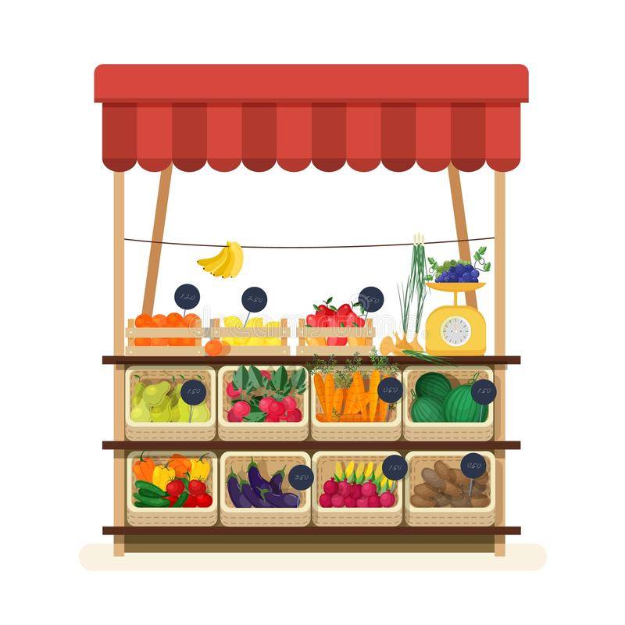
V úterý 13. 10. 2020 dopoledne
Prosíme, oblékněte děti do DOBOVÝCH KOSTÝMŮ: pekaři, kominíci, ševci, selky, švadlenky, pradlenky, zahradnice, mlynáři, sedláci, kořenářky, trhovkyně, apod.
Děti by si měly přinést: KOŠÍKY, KOŠÍČKY, OŠATKY, do kterých budou nakupovat a ukládat zboží.
Prosíme rodiče dětí o přinesení: OVOCE A ZELENINY (různé druhy), např. jablka, hrušky, švestky, hroznové víno, broskve, meruňky, okurky, pórek, česnek, cibule, petržel, celer, paprika, rajčata, ředkvičky, brambory, dýně a další.
Pro krámek kořenářky: různé druhy koření, sušené ovoce, ořechy, houby a jiné zajímavosti, které doma najdete.
Pro krámek pekaře – ten bývá nejoblíbenější, přijmeme nějakou upečenou dobrotu – perníčky, buchty, koláčky, rohlíčky, bábovky apod.
Všechny věci určené na jarmark – kostýmy, košíky, dobroty, si děti odnesou zpět domů, kromě dobrot, které děti spotřebují při jarmarku :-)

Srdečné DÍKY Všem rodičům za pomoc a ochotu!

